**參考資料**

**中文版 TF PlayGround  科技部AI普適研究中心**[**網頁連結**](https://pairlabs.ai/tensorflow-playground/index_tw.html#activation=tanh&batchSize=10&dataset=circle&regDataset=reg-plane&learningRate=0.03&regularizationRate=0&noise=0&networkShape=4,2&seed=0.81970&showTestData=false&discretize=false&percTrainData=50&x=true&y=true&xTimesY=false&xSquared=false&ySquared=false&cosX=false&sinX=false&cosY=false&sinY=false&collectStats=false&problem=classification&initZero=false&hideText=false)

這是科技部AI普適研究中心所移植的 PlayGround 網頁，僅有少部分內容沒有中文化，如果同學對於網頁下方的說明感到有興趣，或者比較喜愛中文介面，建議可以到這邊來練習並完成您的作業

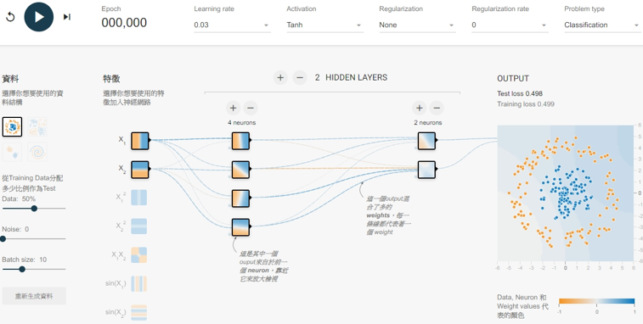

**Sample Code & 作業內容**

選擇迴歸資料集(右) - 交錯六群，在其他參數保持預設值的情況下，只允許調整隱藏層層數與神經元數量，且遵守下列限制：

隱藏層神經元總數最多 8 個 (即 : 可以單層 8 個，或兩層 5 個與 3 個)

遞迴次數只允許跑到 500 次

作業：在上述限制下，挑戰看看測試誤差 (Test Loss) 最低能到多少? 請回答你的神經元參數與 Test Loss 數

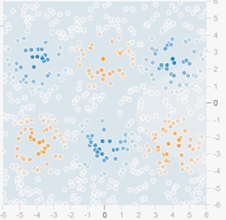

作業請提交Day_064_HW